Аспирационная установка мод. «УВС-2000»

Установка предназначена для удаления стружки, пыли при работе на деревообрабатывающем оборудовании (но не для работ со шлифовальным оборудованием, в процессе которых образуется взрывоопасные газопылевые смеси), а также используется для удаления стружки при производстве пластиковых, алюминиевых дверей и для окон. Для очистки (фильтрации) загрязненного воздуха, образующегося при производстве строительных материалов, обработке камня, производстве пищевых продуктов, перетаривании сыпучих материалов и возврат его в помещение.

Позволяют сократить потери тепловой энергии до 100% связанные с отказом от использования традиционной вытяжкой вентиляции, путём замены её, полностью или частично, на установки УВС.
Также помогают экономить до 40% электроэнергии за счёт резкого сокращения затрат на приточную вентиляцию и подключения электродвигателя стружкоотсоса к пусковой кнопке обслуживаемого станка.  Очищает воздух фильтром от стружки и пыли с размером от 5 мкм.  Отличительные особенности:  - крыльчатки установок проходят динамическую балансировку на промышленном станке ЧПУ;  - в холодное время года тёплый воздух остаётся в помещении;  - не требует специально оборудованного места;  - оперативность при подготовке к работе;  - простота в обслуживании;  - для одновременного обслуживания одного или двух станков, где суммарный объём отсасываемого воздуха не превышает 2000 м³/час.  Технические характеристики | 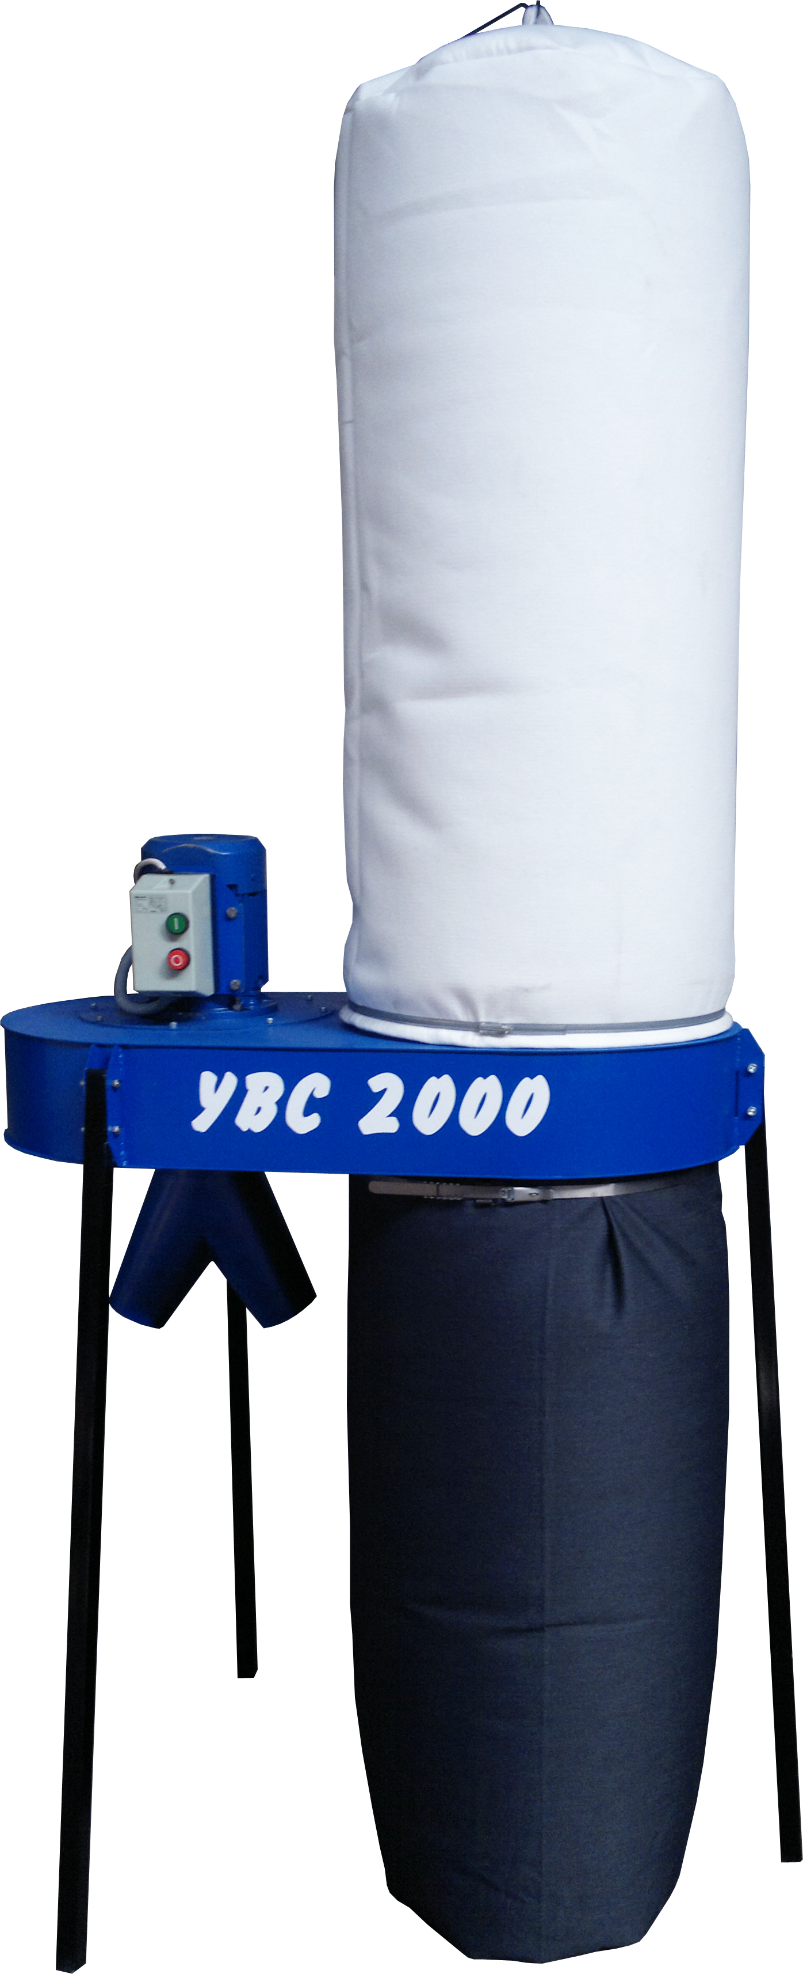
  Производительность, м³/ч | 2 000
  Разрежение на всасывании, Па | 1 500
  Скорость воздушного потока на входе, не менее, м/с | 28
  Количество входов, шт | 1
  Количество мешков накопителей, шт | 1
  Емкость мешка-накопителя, м³ | 0,2
  Степень очистки воздуха, % | 99,9
  Мощность электродвигателя, кВт | 2,2
  Габариты, мм | 940х580х2300
  Габариты станка в упаковке (д*ш*в), мм | 1120х710х560
  Масса, кг | 60

Конструктивные особенности

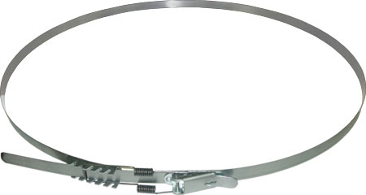 | Для крепления мешков используются специально изготовленные хомуты, из конструкционной рессорно-пружинной стали (0,5х16 мм), с регулируемыми пружинными застежками. Обеспечивают быструю и надежную фиксацию.
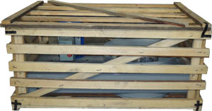 | Установки жестко упакованы для безопасной и удобной транспортировки.

